REQUERIMENTO
ETIQUETA | ADIADO  ____/_____/2025 | DESPACHO  Aprovado em ______/______/2025  _______________ ______________  Presidente 1º Secretário
REQUER DA PREFEITURA MUNICIPAL, ATRAVÉS DA SESUMA- SECRETARIA DE SERVIÇOS URBANOS E MEIO AMBIENTE, A MANUTENÇÃO COM OPERAÇÃO TAPA BURACO NA RUA SALOMÃO PEREIRA DE ALMEIDA, NA ALTURA DO NÚMERO 335, NO BAIRRO DO TAMBOR.
Senhores Vereadores,
Senhoras Vereadoras,

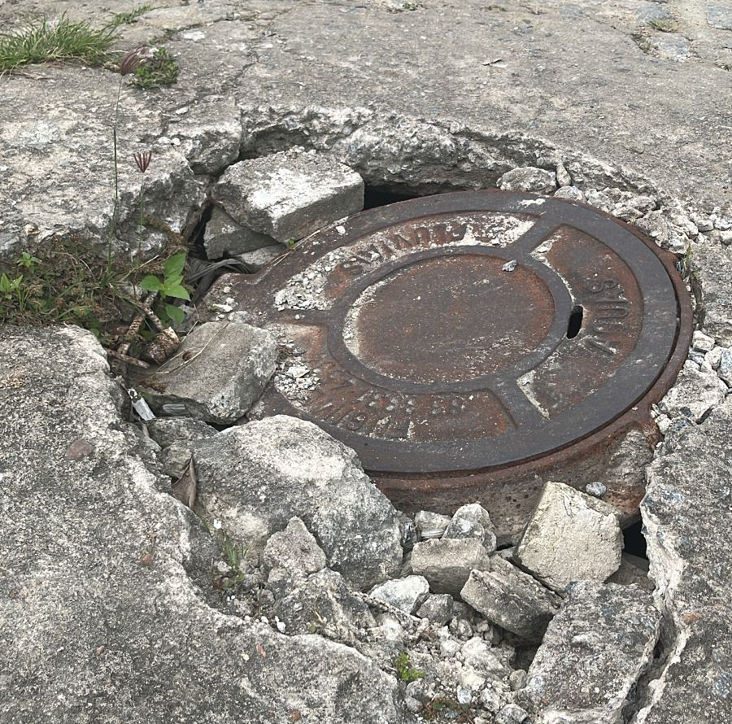
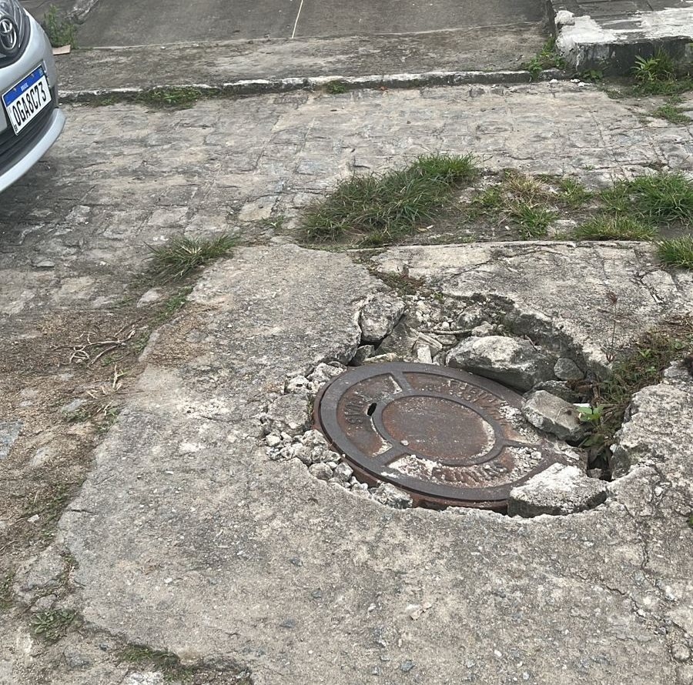
Atendendo às reivindicações da população da rua Salomão Pereira de Almeida, na altura do número 335, no bairro do tambor, requeremos à Prefeitura Municipal de Campina Grande, através da Secretaria de Serviços Urbanos e Meio Ambiente, a manutenção com operação tapa buraco na via supracitada.

A manutenção da rua é essencial para a qualidade de vida da população, melhorando as condições de rolamento, proporcionando um deslocamento fluido com comodidade e segurança. Sem a rua em bons estados, a população fica exposta a uma série de dificuldades para transitar e desenvolver outras atividades, estando sujeita inclusive a episódios de alagamento, devido ao desnivelamento da via. Cabe às autoridades competentes tomarem as medidas cabíveis.

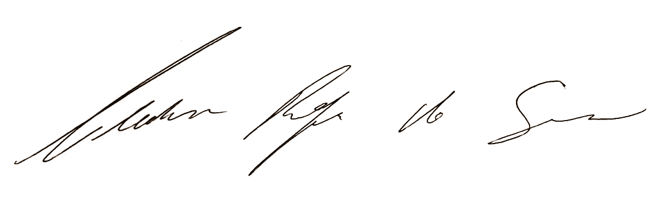
Sala das Sessões da Câmara Municipal de Campina Grande, "Casa de Félix Araújo", em 22 de julho de 2025.

_______________________________________
Vereador Cledson Rodrigues da Silva
(Dinho Papa-Léguas)

